**시연 시나리오**

TALLY & SSS Bank

A108

팀 SSS

이희정(팀장), 박현철, 이다곤, 김선희, 박정은, 김유진

1. 로그인 후 메인 화면

* 진행 중 혹은 계획된 여행지 목록이 해당 지역의 날씨와 함께 보입니다.
* ‘MY PASSPORT’ 버튼 클릭 시 내가 다녀온 국내 여행지들의 도장 판이 보이며,

메인 화면 하단에 다녀온 여행지의 개수와 그에 따른 칭호가 부여됩니다.

* 여행의 체크 리스트를 클릭하면 기본 체크리스트가 주어지고 수정, 삭제, 추가가 가능합니다.
* 원하는 언어를 선택 하여 번역된 문장을 받아볼 수 있습니다.

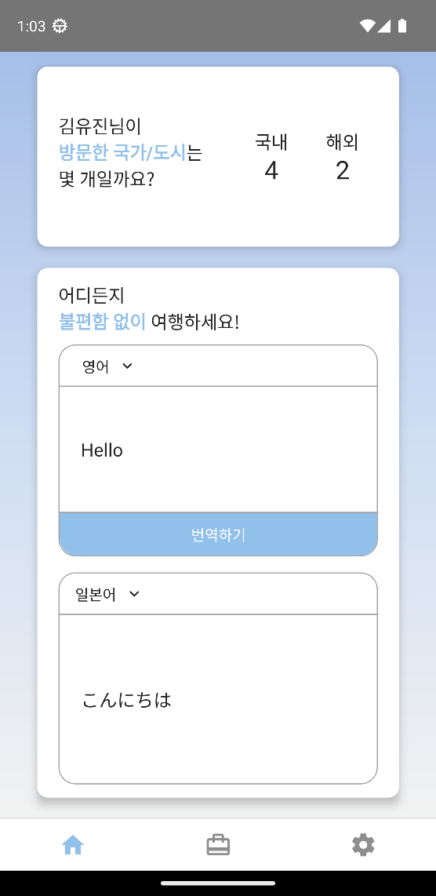

1. 하단의 가방 이모티콘을 탭 하여 여행 전, 여행 중, 여행 후의 리스트를 전부 확인할 수 있습니다.

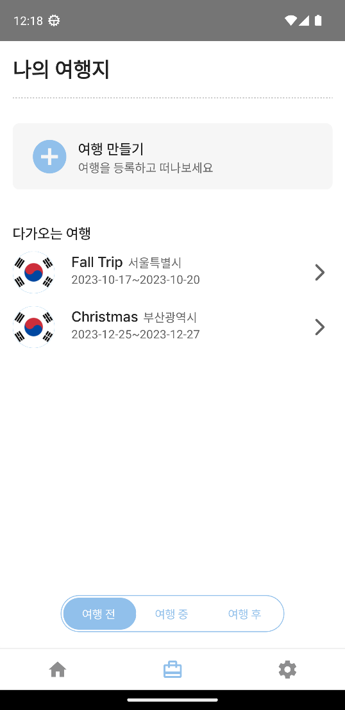 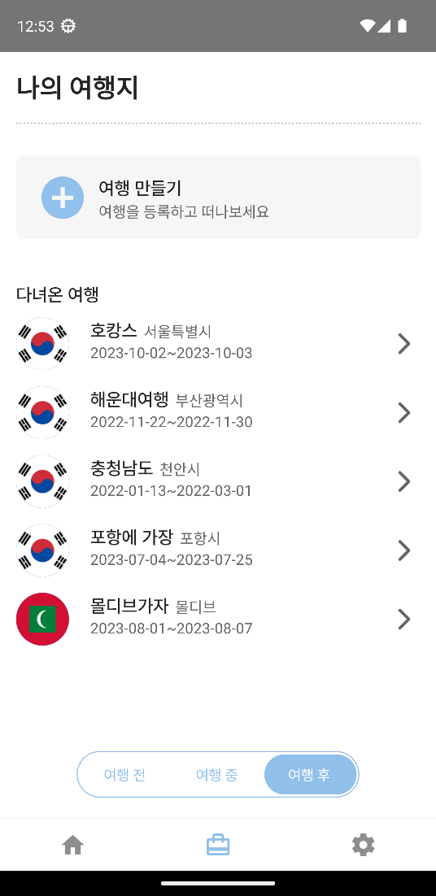

1. 메인 화면의 여행지 목록을 제일 끝까지 넘기거나 2)번의 화면에서 여행 생성 버튼이 보이며, 새로운 여행을 만들 수 있습니다.

* 여행 제목, 해외 국가 or 국내 지역 선택, 날짜 선택을 한 뒤 여행을 생성합니다.

1. 설정 페이지

* 해당 어플리케이션에서 사용할 계좌를 등록할 수 있습니다.
* 등록할 계좌의 은행과 계좌 번호를 입력하면 1원 이체를 통해 계좌가 등록됩니다.

나의 계좌와 1원 이체는 SSS Bank (<https://j9a108.p.ssafy.io>) 에서 확인 가능합니다.

* 첫번째 계좌 등록 시 이체 비밀번호를 설정해야 하며, 자동으로 대표 계좌가 됩니다.
* 두번째 계좌 등록부터는 이체 비밀번호를 따로 설정하지 않으며 등록 계좌가 여러 개일 경우 계좌를 선택해 대표 계좌를 변경할 수 있습니다.

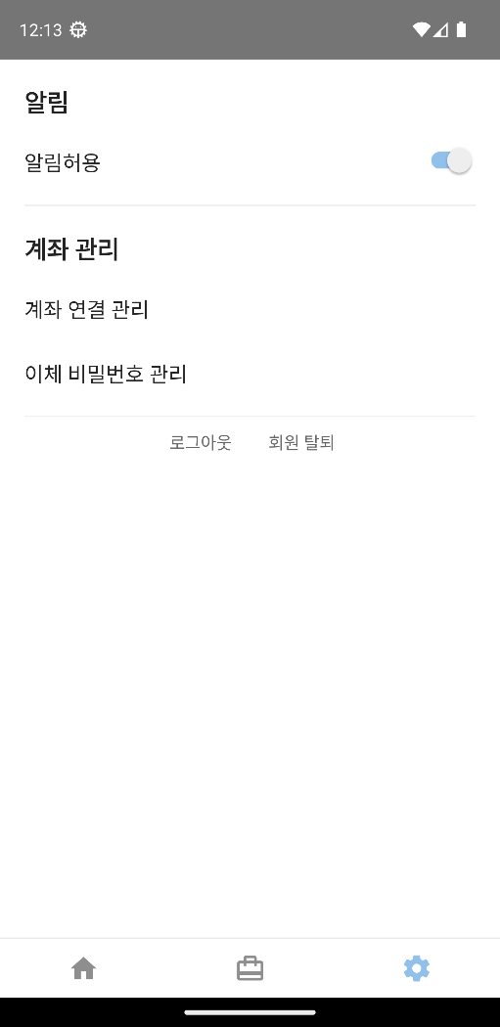 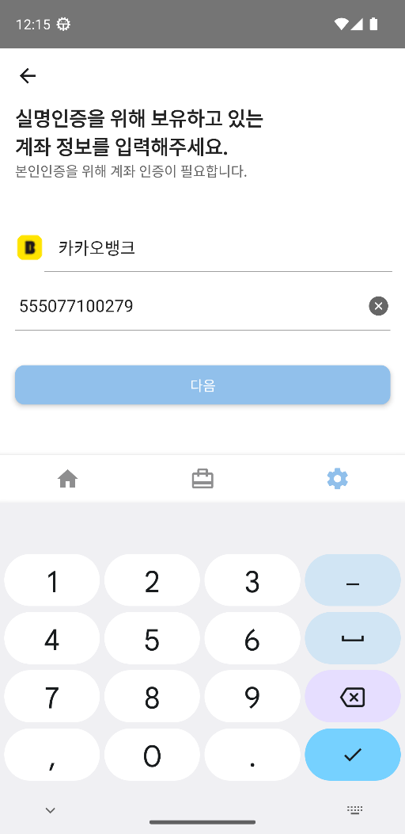

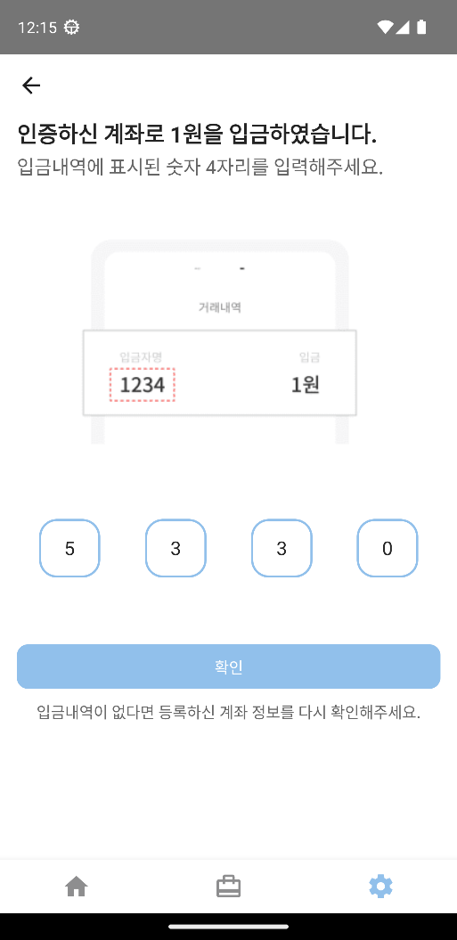 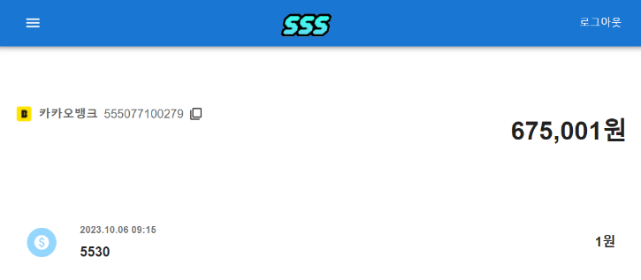

1. 여행 선택 시

* 다른 참여자가 결제한 내역에 나를 태그 한 경우도 포함하여 나의 지출 내역이 보이게 됩니다.
* 등록된 계좌가 있을 경우 해당 날짜의 등록된 계좌 전부에서 여행 날짜의 거래 내역을 불러옵니다. 불러온 거래 내역을 3초간 누를 시 삭제가 가능합니다. 삭제 된 거래 내역은 분석에 들어가지 않습니다.

1. 거래 내역 클릭 시

* 해당 거래 내역을 ‘나만 보기’ 처리할 수 있습니다. ‘나만 보기’는 다른 일행에게는 보이지 않지만 삭제와 달리 나의 분석에서 포함되어 계산됩니다.
* 더치페이 할 참여자를 선택하면 선택한 사람 수에 맞게 돈이 나눠지며 수정을 원할 시 각각에게 알맞은 금액을 입력합니다.
* 각각의 거래 내역에 참여한 인원을 태그 완료한 후 정산 버튼을 클릭하면 태그 된 사용자에게 정산 요청 알림이 가게 됩니다.

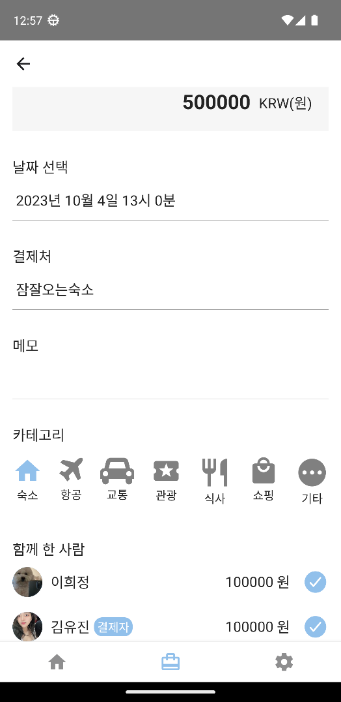

1. 내역 추가 클릭 시

* 현금 결제 혹은 여행 예정 날짜 전에 결재한 금액을 수동으로 등록할 수 있습니다.
* 카메라를 선택하여 영수증 OCR 기능을 제공합니다.

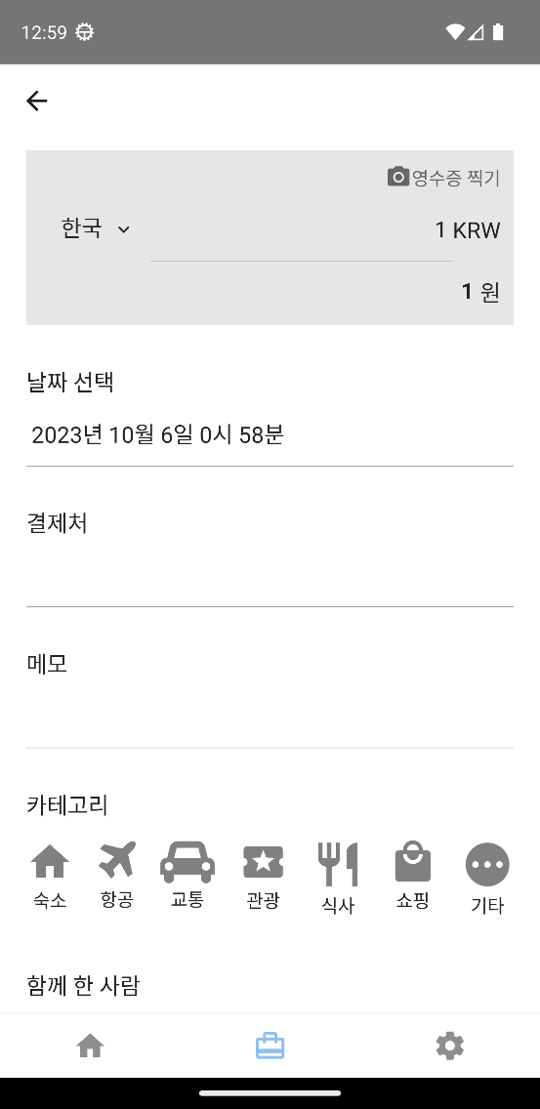 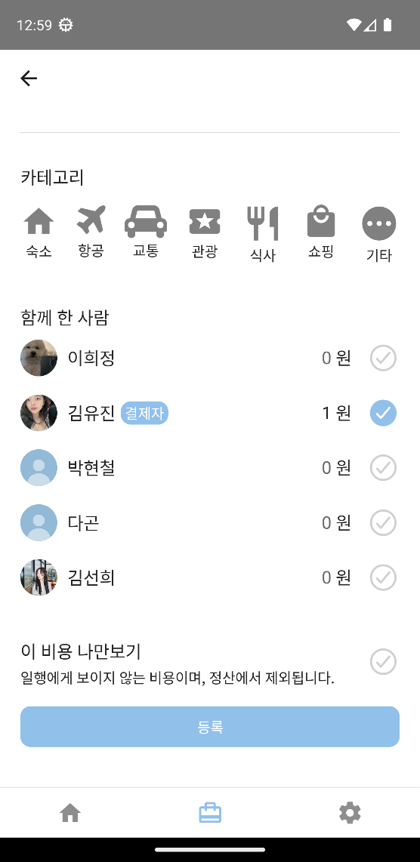

1. 일행 추가 버튼

* 여행 제목 밑에 있는 프로필 사진 옆의 ‘일행 추가’ 버튼을 누를 시 해당 여행에 일행을 초대할 수 있는 URL이 생성됩니다. (좌측 사진)
* 초대 링크를 복사하여 초대하고 싶은 친구에게 보내고 그 링크를 클릭하면 여행에 들어가게 됩니다. (우측 사진)

1. 정산 현황 버튼 클릭 시

* 현재까지 받은 정산과 보낸 정산이 하단의 탭으로 선택해 확인 가능합니다.
* 각각의 정산 내역은 정산 중, 정산 후, 정산 취소의 상태로 나뉘어집니다.

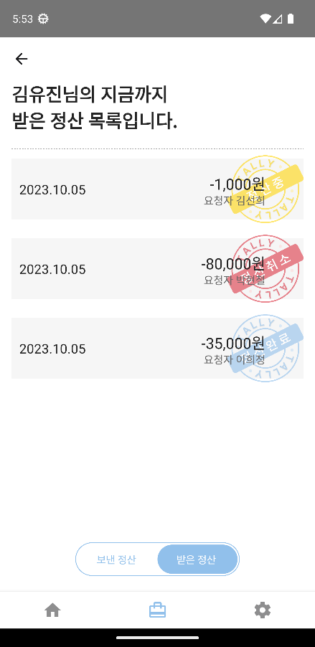

1. 정산 클릭 시

* 해당 정산에 참여한 인원과 각각의 인원이 정산을 확인했는지 알 수 있습니다.

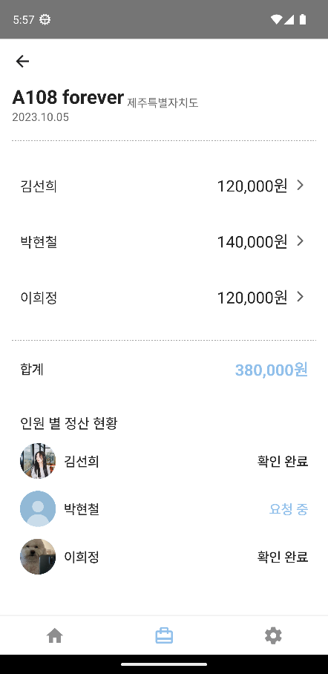

1. 분석 페이지

- 해당 여행의 참여자 별 사용 금액 비율이 그래프로 보여집니다.

- 하단의 개인 탭 클릭 시 카테고리 별 나의 지출 내역이 그래프로 보이며, 왼쪽 사진의 다른 사용자 선택 시 그 사용자가 숨김 처리한 내역을 제외한 지출 내역이 그래프로 보여집니다.

